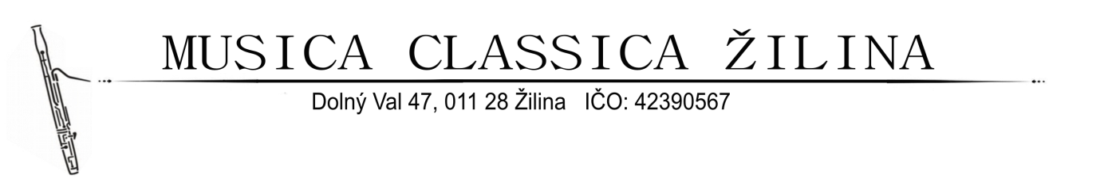
MECENÁŠSKY KLUB ŠKO ŽILINA - PRIHLÁŠKA
OSOBNÉ ÚDAJE:
MENO: | PRIEZVISKO:
ADRESA:
TELEFÓN: | E-MAIL:

VÝŠKA DARU: …………. €
KATEGÓRIA MECENÁŠSKEHO KLUBU:
 | PRIATEĽ | dar od 30 €
– 1 vstupenka na koncert podľa vlastného výberu
– bulletin k aktuálnej sezóne Štátneho komorného orchestra
 | DARCA | dar od 50 €
– 2 vstupenky na koncert podľa vlastného výberu, alebo ročné predplatné časopisu Hudobný život
– 2 poukážky na nápoj podľa vlastného výberu
– program na koncerty počas koncertnej sezóny zdarma
– bulletin k aktuálnej sezóne Štátneho komorného orchestra
 | MECENÁŠ | dar 120 € a viac
– 4 vstupenky na koncert podľa vlastného výberu
– 4 poukážky na nápoj podľa vlastného výberu
– program na koncerty počas koncertnej sezóny zdarma
– bulletin k aktuálnej sezóne Štátneho komorného orchestra
– ročné predplatné časopisu Hudobný život
Tieto benefity je možné čerpať počas jedného roka od prispenia daru.
Zverejnenie mena na stránke www.musicaclassica.sk v zozname sekcie " Naši mecenáši".
áno/nie
Zverejnenie mena v celoročnom bulletine na novú koncertnú sezónu.
áno/nie
Dátum: Podpis:

V zmysle Zákona č. 122/2013 Z.z. o ochrane osobných údajov v znení neskorších predpisov súhlasím so správou, spracovaním a uchovaním osobných údajov pre občianske združenia MUSICA CLASSICA ŽILINA so sídlom v Dolný Val 47, 011 28 Žilina, IČO: 42390567

